XToolsCRM付款计划审批功能介绍
版本号：V5.0N0401.23C

目录
XToolsCRM付款计划审批功能介绍 1
目录 1
1.付款计划审批 2
说明 2
操作说明 2
➢ 启用付款计划审批 2
➢ 新建付款计划并申请审批 3
➢ 审批过程 4
➢ 审批同意生成付款记录 6
2.自动生成客户助记简称 7
说明 7
操作 7
3.本次升级的全部功能 8

1.付款计划审批

说明
为了更好管理支出款项，需要在支付前提出申请，由相关人员通过后，再支付款项。
综合系统功能，需要新建一个付款计划并申请审批，审批同意后生成付款记录
注意：
开启付款审批后，无论费用多少，都需新建付款计划，审批同意后生成付款记录，不允许直接新建付款记录。

操作说明

启用付款计划审批
启用付款计划审批
入口：账户-->系统设置-->审批设置，设置审批路径和审批人。如图：
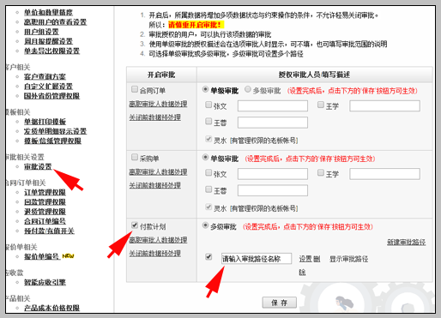

新建付款计划并申请审批
在采购单视图或是付款计划列表中新建付款计划。新建好之后，在付款计划视图中申请审批。
以采购单视图新建付款计划为例，如图：
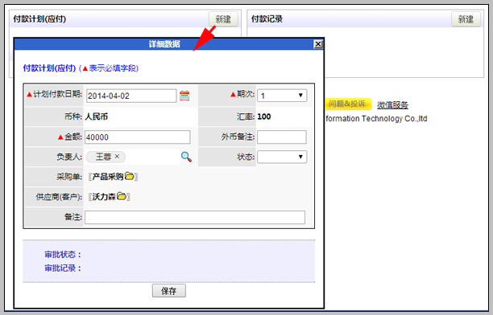
付款计划保存后，点击付款计划的信息，即可进入付款计划的详细数据界面进行申请审批。如图：
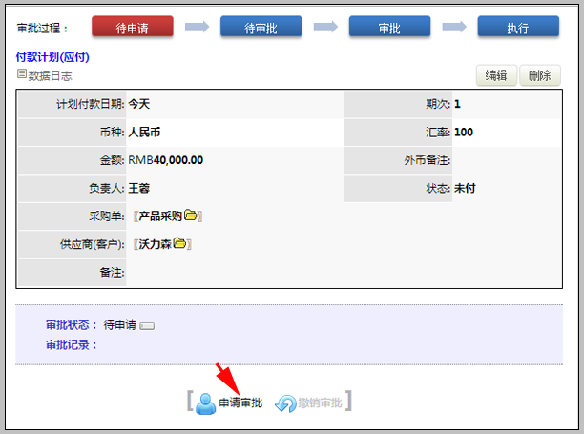

审批过程
1、申请审批
申请审批后，会弹出选择审批路径和审批人的界面，选择审批路径并申请审批。如图：
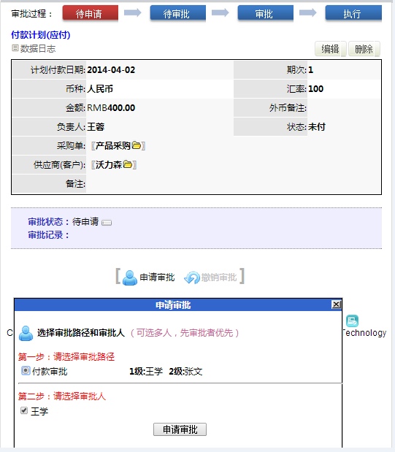
2、审批同意
申请审批后，审批人在工作台右下角的审批提醒中可以看到数字提醒，进入审批表中进行审批或是在 审批人有付款计划对应供应商权限的情况下，可以进入付款计划视图进行审批。
以在审批表中审批为例，如图：
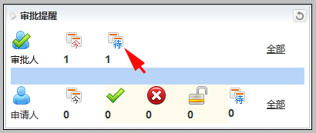
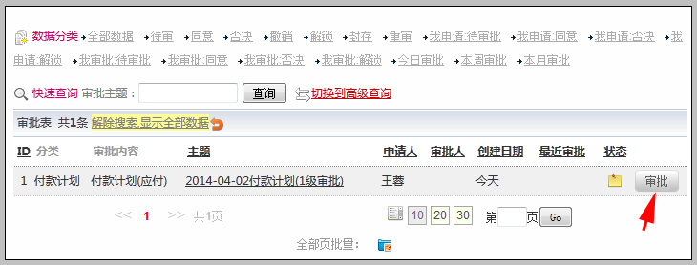

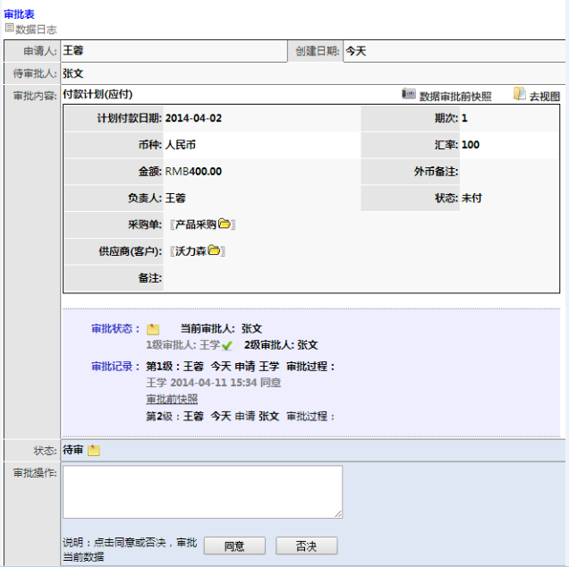
3、重审/解锁
当审批为多级审批时，在下个审批人没有审批同意的情况下，上个审批审批人可以对审批过的单据进 行重审/解锁。
以审批路径为两级审批为例，当一级审批人同意，且二级审批人没有审批的情况下，一级审批人可以 看到重审/解锁的按钮。如图：
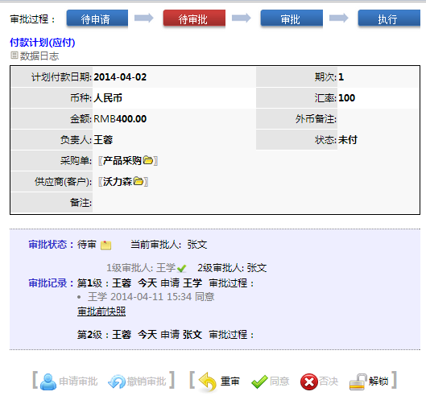

审批同意生成付款记录
审批同意后，在付款计划视图的右上角可以看到生成付款记录的按钮。点击生成付款记录。
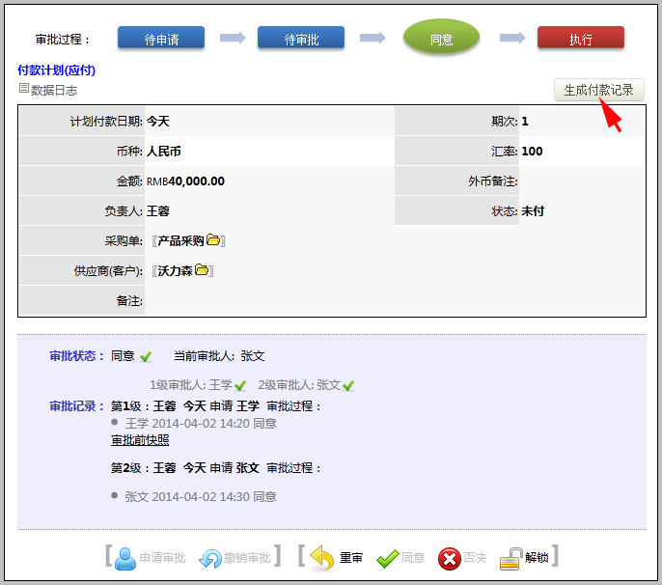
注意:
在没有生成付款记录的情况下，可以对审批过的付款计划进行解锁或是重审。
对审批过的付款计划解锁时，需要彻底删除付款记录。
关闭付款计划审批参见合同订单审批的关闭。
说明：
启用付款计划审批后，在采购管理角色和财务管理角色的工作台上，显示的是审批同意的付款计划。
付款记录的列表中，可根据”对应审批付款计划的ID”字段来查找对应的付款计划。

2.自动生成客户助记简称

说明
简化客户录入步骤，提高工作效率。填写客户名称后，系统自动生成客户助记简称。用于客户查询等功能。

操作
自动生成客户助记简称的操作有：工作台左侧快速新建企业；批量新建客户；客户列表新建企业客户。
以客户列表中新建企业客户为例对此说明。
录入客户名称“北京沃力森信息技术有限公司”后，鼠标移动点击空白处，自动生成助记简称“沃力森”，如图：
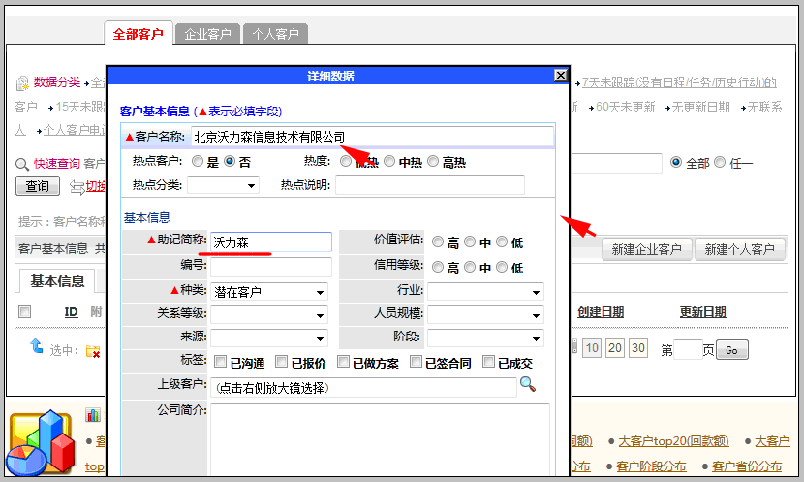
说明：
1、客户名称录入后，会遵循“去掉省份，有限公司等比较泛泛的词，留取关键字”的规则自动生成助记简称。
2、通过客户导入模板批量导入客户信息时，不支持根据客户名称自动生成助记简称。
3、个人客户，根据新建时录入的姓名和移动电话自动生成助记简称。

3.本次升级的全部功能
增加：付款计划审批
增加：助记简称自动生成
优化：发货单中发货人字段内容最大支持16个汉字
优化：已执行完成的店面单，可以不操作撤销就可以编辑发货信息（发货单号、重量、发货日期等）
优化：报价单等导出word或Excel显示优化
优化：增加用户时，密码信邮件内容是乱码的现象
优化：合同订单批量编辑操作中，批量修改订单状态
优化：盘点或库存初始化导入表
修正：升降职时，对离职用户的数据处理（当部门删除后，此部门主管不再能看到该离职用户的数据）

北京沃力森信息技术有限公司 产品部
2014-04-14

